Добро пожаловать в педагогическую гостиную!
В марте этого года на базе детских садов с. Байкит (МБДОУ «Оленёнок» и МКДОУ «Морозко») прошло очередное мероприятие в рамках работы творческой группы «Диалоговая площадка ДО» - семинар-практикум, в котором приняли участие воспитатели и старшие воспитатели, руководители ДОУ, методисты этнопедагогического центра.

Семинар прошёл в форме педагогической гостиной «Школа мастерства».

Целью семинара было развитие компетентностей педагогов в соответствии с требованиями профессионального стандарта педагога в условиях реализации ФГОС ДО.

Участники творческой группы «Диалоговая площадка ДО», воспитатели детских садов с. Байкит, взяли курс на творчество, на саморазвитие, сотрудничество и сотворчество. В эту встречу решили осваивать некоторые направления деятельности с детьми в соответствии с критериями международного конкурса наилучших мировых практик в воспитании детей дошкольного возраста WorldSkills.

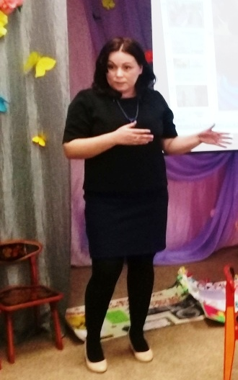
Старший воспитатель ДОУ «Оленёнок» Белошапкина Надежда Александровна побывала на краевом семинаре воспитателей детских садов по подготовке участия в чемпионате WorldSkills и привнесла заряд творчества и стремление стать лучшими в избранной профессии через подобные конкурсы.

Она организовала и провела в своём детском саду конкурс профессионального мастерства с конкурсными испытаниями: «Чтение художественной литературы детям», «Оформление стенда для родителей». Этот продуктивный опыт группа воспитателей и представила коллегам других ДОУ на проблемной образовательной площадке.

В методической работе мы придерживаемся деятельностного
подхода, поэтому это был семинар-практикум, где все принимали участие в освоении конкретных приёмов, требований в работе с художественным текстом и изготовлением стенда для родителей по определённой теме.

Встречу открыла Янковская Любовь Николаевна - руководитель проблемной площадки, она представила воспитателей, которые проведут мастер-классы и поделятся опытом, это педагоги детского сада «Оленёнок» - Матюнина Галина Владимировна, воспитатель высшей квалификационной категории, Кирута Ирина Робертовна, воспитатель первой квалификационной категории и старший воспитатель первой квалификационной категории Белошапкина Надежда Александровна.

Выступление Янковской Любови Николаевны на тему «Профессиональный стандарт педагога - новое качество дошкольного образования» сопровождалось презентацией.

Участники обсудили актуальные изменения в деятельности педагога ДО в связи с новыми требованиями профессионального государственного стандарта. Меняться ли воспитателю самому и как меняться? Такой актуальный вопрос стоит перед каждым педагогом.

Затем Белошапкина Н.А. рассказала, как происходит освоение профессиональных компетенций
педагогами в рамках чемпионата WorldSkills, поделилась опытом проведения конкурса по
критериям WorldSkills, представила конкурсные задания чемпионата WorldSkills для воспитателя, основные термины на чемпионате, поэтапный разбор конкурсных заданий.

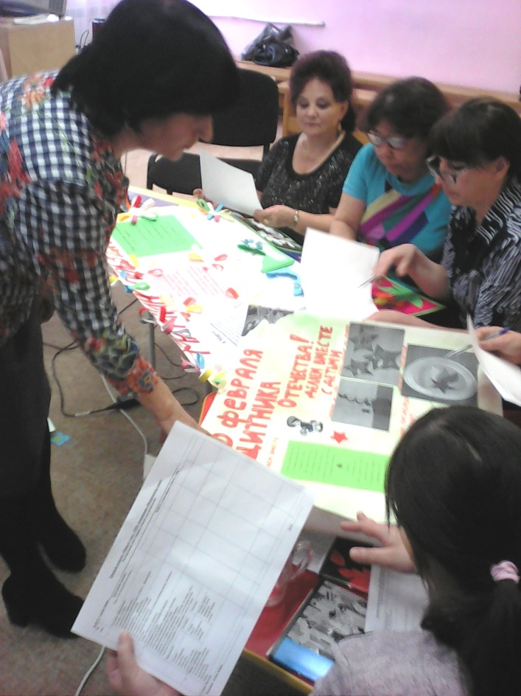
Следующим этапом участники на практике осваивали конкурсное задание «Оформление стенда для родителей».

Мастер - класс на эту тему провела для участников воспитатель Матюнина Галина Владимировна.

Работали в группах увлеченно и слаженно.

Результаты оценивали с позиции критериев чемпионата WorldSkills, осваивали экспертные умения,
работая по оценочному листу.

Идёт оценка стендов по параметрам конкурсного задания
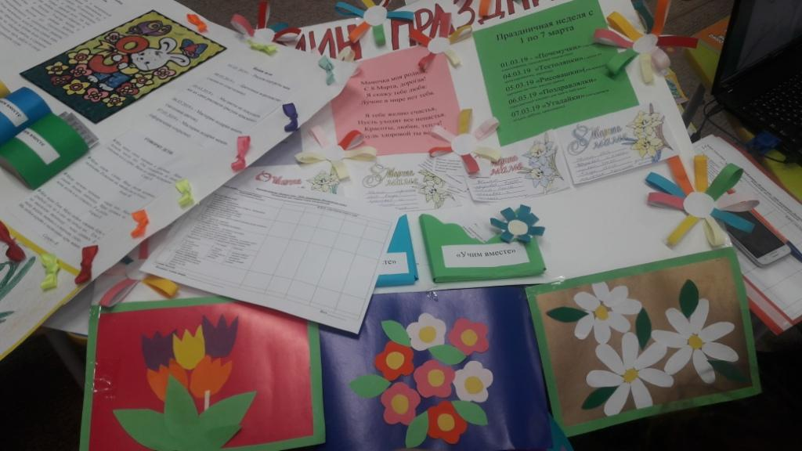
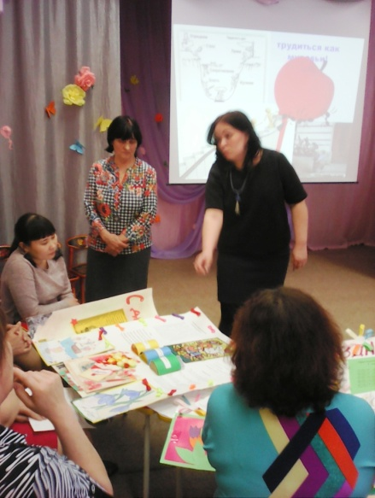

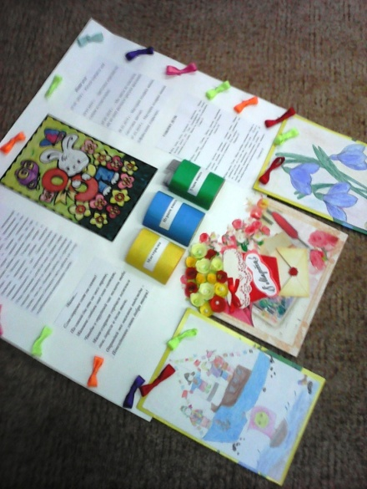
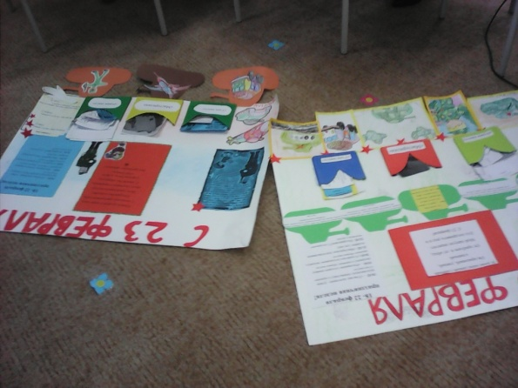
Демонстрацию выполнения конкурсного задания «Чтение художественной литературы детям»,
в форме мастер-класса выполнила воспитатель детского сада «Оленёнок» Кирута Ирина
Робертовна. Это было чтение рассказа, обсуждение с «детьми» (в роли детей - участники семинара).

На первом этапе мастер показала выполнение задания с участием фокус-группы (дети) из числа участников. Она познакомила «детей младшей группы» с произведением Воронковой А. «Маша-растеряша».

Сначала Ирина Робертовна сама продемонстрировала умение выразительно читать художественное произведение, для детей младшего дошкольного возраста расставить ударение, определила логические и психологические паузы, учла темп и ритм речи, провела беседу с
«детьми» о прочитанной книге, постаралась выяснить основную идею произведения, как её
поняли «дети»

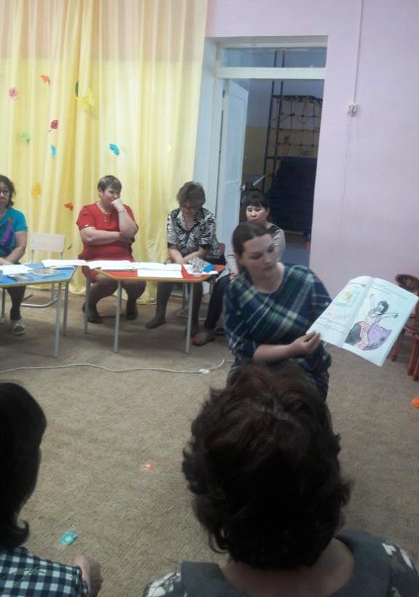
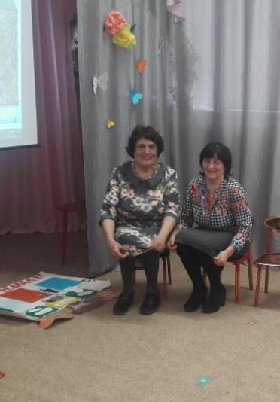
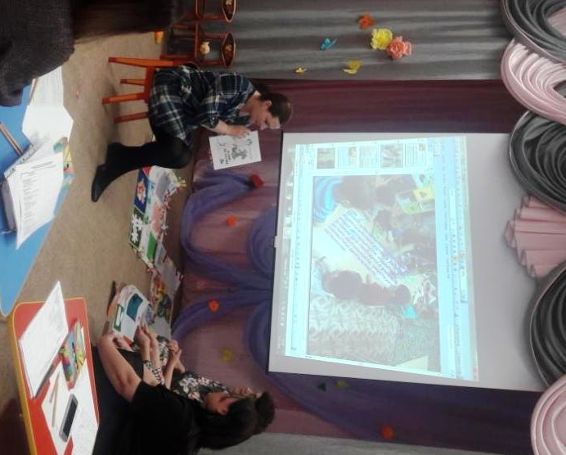

Затем все участники показали своё умениё читать и обсуждать книгу для детей возраста, с которым работают в данное время, с последующим анализом и самоанализом.

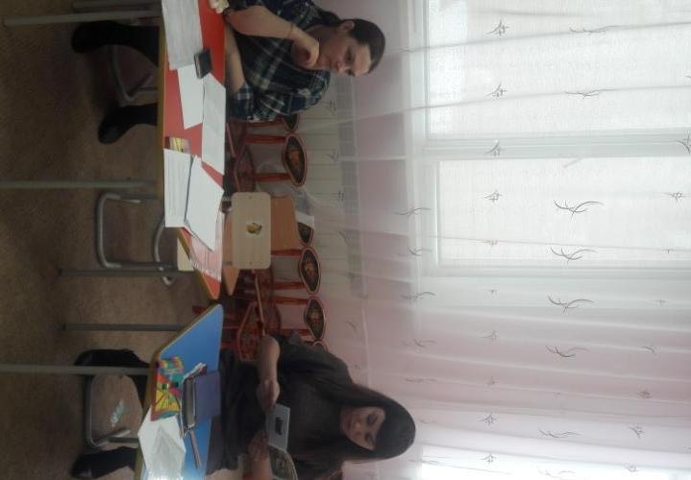
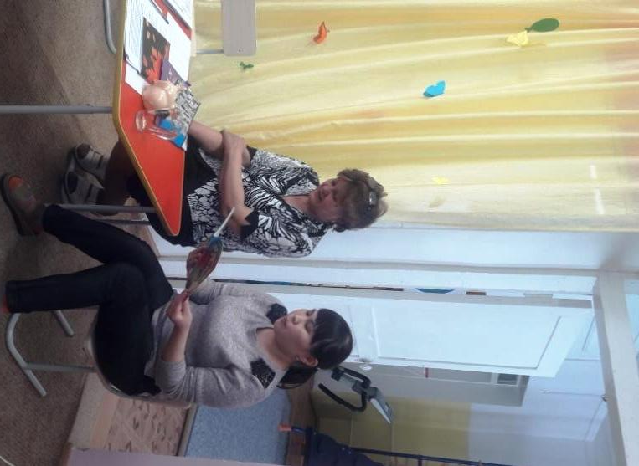
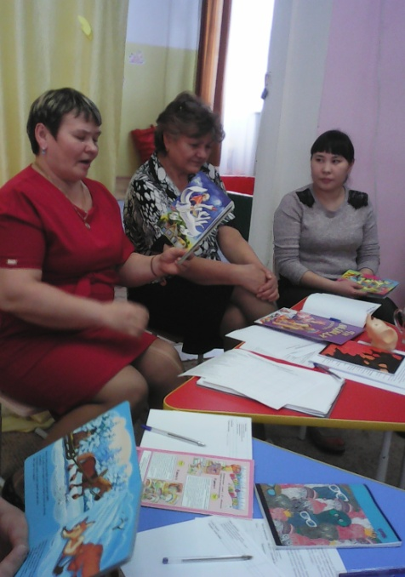

Умения выразительно читать художественное произведение для детей дошкольного возраста продемонстрировали воспитатели Дедина Глафира Николаевна, Купчик Надежда Анатольевна, Сутягина Ульяна Викторовна.

По итогам работы под руководством Белошапкиной Н.А. провели рефлексию события.
Далее Белошапкина Н.А. представила интересный опыт воспитателей ДОУ «Оленёнок» по организации образовательной деятельности детей в ходе режимных моментов.

Так как большое значение для здоровья и благополучного развития ребенка имеет правильная организация режимных моментов, она обратила внимание на то, что режимные моменты это значительная часть времени, которое малыш проводит в детском саду, они не должны рассматриваться как простое обеспечение физиологических нужд ребенка.

Она представила, как воспитатели используют режимные моменты жизни детского сада для
индивидуального общения с малышом, используют их для установления доверительных отношений, укрепления эмоциональной связи с ребенком. В ходе ежедневных процедур, беседуя с
ребёнком, взрослый называет предметы и действия, что-то объясняет, спрашивает, отвечает на
вопросы, рассказывает, обсуждает. Все это способствует познавательно-речевому, нравственному развитию ребёнка.

Для развития и социализации, обучения и воспитания детей важно не просто организовать режимные моменты, а их ежедневное естественное проживание: коллективные игры, дежурство, хозяйственный труд, закаливание, самообслуживание, коллекционирование, прогулки и так далее.

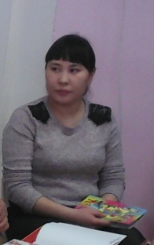
В ходе рефлексии семинара (модератор Янковская Л.Н.) участники делились впечатлениями:
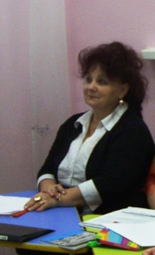
- Такие семинары, встречи с творческими коллегами в неформальной дружеской обстановке позволяют обменяться знаниями и найти ответы на проблемные вопросы. (Дедина Г.Н.)

-Я считаю, что результатом такой практической деятельности является выяснение для себя уровня понимания современных профессиональных требований к педагогической деятельности,
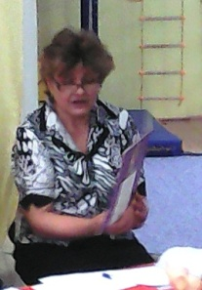
обмен опытом. (Крафт Т.В.)

- Очень полезно общение профессионалов, получаешь как бы срез общего мнения по конкретной проблеме (Крупица Л.В.)
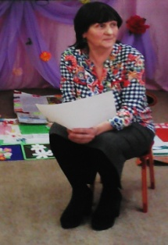

- Да вообще приятно ходить в гости и активно участвовать в работе семинара, примеряя на себя разные роли, чувствовать себя комфортно, смело высказывать
свои мысли за чашкой чая в соседнем гостеприимном детском саду. (Матюнина Г.В.)

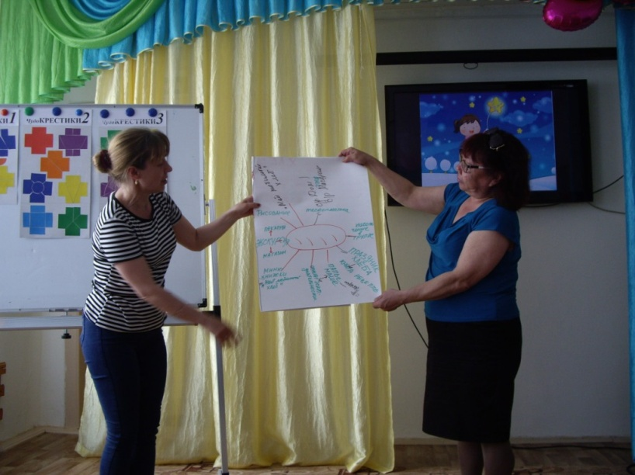

Методический кабинет выражает благодарность всем участникам семинара за помощь в организации и проведении встречи. Творческое сотрудничество в деле профессионального роста и развития воспитателей детских садов «Оленёнок» и «Морозко» с. Байкит обязательно даст положительные результаты роста качества воспитания дошкольников

Март 2019 г.
Янковская Л.Н.,
заведующая методическим кабинетом ЭПЦ

